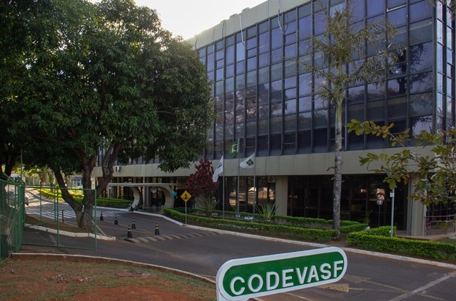
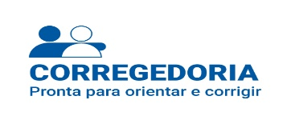
2º Semestre 2022

CODEVASF
Relatório de Atividades Correcionais

Corregedoria – Consad/COR
Sumário

Considerações Iniciais 3
1. Atualizações Normativas 4
2. Comunicação Correcional: Reuniões Dirigidas, Capacitações e Campanhas 5
2.1 Reuniões Dirigidas 5
2.2 Diálogos Correcionais, Capacitação e Campanhas 7
3. Correição em dados 7
3.1 Escopo das Notas Técnicas - 2º/2022 8
3.2 Resultados recomendados pelas Notas Técnicas – 2º/2022 9
3.3 Localidades em que ocorreram os fatos analisados – 2º/2022 9
3.4 Quadro Geral – 2º/2022 10
3.5 Arquivamentos, TAC’s e Penalidades aplicadas – 2º/2022 10
4. Modelo de Maturidade Correcional – MM-CRG 13
5. Plano de Ação - 2023 14

Considerações Iniciais:

O presente relatório tem como objetivo elencar as principais atividades desenvolvidas pela Corregedoria – Consad/COR durante o segundo semestre de 2022.

Conforme estabele no art. 14 do Regimento Interno da Codevasf, compete a Corregedoria – Consad/COR:
Art. 14. À Corregedoria compete, no âmbito da Codevasf, realizar juízo de admissibilidade, por meio de manifestações técnicas fundamentadas, das denúncias, representações ou notícias que informem a ocorrência de suposta infração correcional, ainda que anônimo, ou de ofício; instaurar, delegar, acompanhar e supervisionar os procedimentos correcionais; julgar os Relatórios Finais das Investigações Preliminares Sumárias - IPS e das Sindicâncias Patrimoniais – SINPA; analisar relatórios finais das Comissões de procedimentos correcionais; encaminhar, após análise técnica, o relatório final das comissões de Processo Administrativo Sancionador - PAS e Processo Administrativo de Responsabilização- PAR ao diretor-presidente, para julgamento; propor e celebrar Termo de Ajustamento de Condutazelar pela eficiência, eficácia e efetividade das apurações correcionais; contribuir para o fortalecimento da integridade pública da Codevasf; realizar interlocução com órgãos de controle, investigação, autoridades judiciarias e administrativas, assinando as respectivas correspondências; gerir informações correcionais mantendo o registro atualizado da tramitação e do resultado dos processos correcionais perante a Controladoria Geral da União - CGU; designar, capacitar e orientar os empregados efetivos da Codevasf, que irão compor as comissões de procedimentos correcionais, investigativos ou acusatórios; apoiar a identificação de riscos e vulnerabilidades à integridade; promover a ética e a transferência na relação público-privada, coibindo infrações funcionais, bem como a prática de atos lesivos por pessoa jurídica; propor medidas que visem inibir, reprimir e diminuir a prática de faltas ou de irregularidades cometidas por empregados contra o patrimônio público ou com inobservância do dever funcional

Desta forma, para melhor exposição das atividades desenvolvidas no referido semestre, serão elencados 5 tópicos centrais:
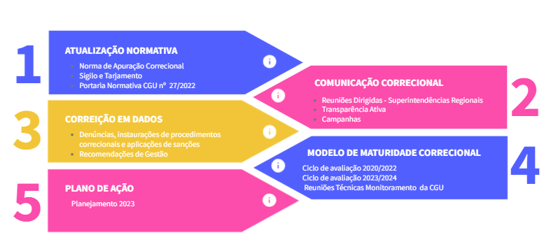

Atualizações Normativas:

A Corregedoria – Consad/COR tem suas atribuições inicialmente definidas internamente por meio do Estatuto Social da Codevasf, Regimento Interno e Norma de Apuração Correcional N-359, antiga Norma Disciplinar N-359.
Em 10/03/2022, foi publicado o novo e atualizado instrumento normativo correcional- N-359, sistematizando as atribuições do Corregedor e do Consad/COR, bem como os Procedimentos Correcionais, em consonância com as Instruções Normativas da CGU, Lei Anticorrupção nº 12.846/13, Consolidação da Leis Trabalhistas CLT, Lei de Acesso a Informação e Lei Geral de Proteção de Dados.
Todavia, com a publicação do Decreto 11.129/2022 (que regulamenta a Lei nº 12.846, de 1º de agosto de 2013, que dispõe sobre a responsabilização administrativa e civil de pessoas jurídicas pela prática de atos contra a administração pública, nacional ou estrangeira), Portaria Normativa nº 27/2022 da Controladoria Geral da União –CGU (que dispõe sobre o Sistema de Correição do Poder Executivo Federal de que trata o Decreto nº 5.480, de 30 de junho de 2005, e sobre a atividade correcional nos órgãos e entidades do Poder Executivo Federal) e Resolução CGPAR nº 44/2022 (que estabelece diretrizes e parâmetros de governança para estruturar as áreas de auditoria interna, corregedoria, ouvidoria, conformidade e gestão de riscos das empresas estatais federais), surgiu a ncessidade de nova adequação da Norma de Apuração Correcional – N-359, que encontra-se em tramitação, para aderência aos instrumentos citados acima, além da inserção de novos mecanismos para garantia operacionalização pela Consad/COR do “sigilo e tarjamento” das informações constantes nos processos correcionais.

Comunicação Correcional: Reuniões Dirigidas, Capacitações e Campanhas:

2.1 Reuniões Dirigidas
Inicialmente, entre os meses de fevereiro e março de 2022, foram realizadas reuniões dirigidas em todas as gerências da Sede, de modo a proporcionar uma abordagem direcionada ao público de cada setor, com temas próximos ao cotidiano de trabalho, sem perder de vista a apresentação geral dos pilares da atividade correcional, didaticamente nomeada de “PDPR”, PREVENÇÃO, DETECÇÃO, PUNIÇÃO e REPARAÇÃO.
Nas Superintendências Regionais as reuniões dirigidas foram realizadas entre os meses de outubro e dezembro de 2022 e alcançaram quase a totalidade das SR’s, apenas a 4ª SR (Aracajú), 5ª SR (Penedo), 11ª SR (Macapá) e 12ª SR (Natal) ficaram pendentes para 2023, devido ao choque de agendas com outras atividades correcionais, o ano eleitoral, a copa do mundo de futebol e o recesso de final de ano.
Cabe destacar que as reuniões dirigidas nas SR’s foram distribuídas em 2 momentos para melhor interação dos empregados e afinidade de temas, quais sejam, uma com os empregados das áreas fins da Codevasf (GRD, GRI e GRR) e outra reunião com os empregados das áreas meios (GB, AJ, AC, SL, GRA e GRG), na seguinte programação:
Data | Destino | SRs | Envolvidos
17/10 a 20/10 | São Luís - MA | São Luís (8ª), Teresina (7ª) | Vanessa Costa Tolentino  Heverton Perdigão
24/10 a 28/10 | Salvador - BA | Encontro Estatais CGU (Salvador) e Montes Claros (1ª SR) | Adalberto Marques Aredes Teixeira Almeida  Renato Brito Chaves
03/11 a 04/11 | Goiânia - GO | Goiânia (9ª SR) | Adalberto Marques Aredes Teixeira Almeida  Mário Alberto Biondo
10/11 a 11/11 | Palmas - TO | Palmas (10ª) | Vanessa Costa Tolentino  Laudamia Maria
16/11 a 18/11 | Bom Jesus da Lapa - BA | Bom Jesus da Lapa (2ª) | Adalberto Marques Aredes Teixeira Almeida Heverton Perdigão
21/11 a 25/11 | Petrolina - PE | Petrolina – PE(3ª) e Juazeiro – BA(6ª) | Adalberto Marques Aredes Teixeira Almeida  Lavínia Campelo

A metodologia utilizada facilitou a abordagem das principais temáticas de forma mais assertiva, como por exemplo no caso da área fim, cuja participação maioritária foi de engenheiros e gestores de contratos, convênios e outros instrumentos, trazendo com isso discussões específicas sobre os deveres e obrigações do fiscal de contrato, registro de pendências, dever de agir, ordens ilegais, etc, sob a ótica correcional, bem como das possíveis ações preventivas, evitando uma responsabilização tanto pela ação irregular como também pela omissão.
Cabe-nos relatar algumas percepções, coletadas ao longo das reuniões dirigidas nas Superintendências Regionais:
a) Inquietação dos empregados das SR’s devido ao volume de contratos, convênios e outros instrumentos, que são designados para acompanhamento de uma mesmo fiscal. Tal percepção apontada se apresenta como uma fragilidade e possível risco para adequada gestão do instrumento, uma vez que pode proporcionar um ambiente favorável a erros e possíveis oportunidades de práticas lesivas pelos contratados. Destaca-se que foi unânime, ou seja, colhido em todas as reuniões dirigidas ocorridas nas SR’s tal preocupação, o que gera insegurança da fiscalização na operacionalização dos instrumentos e o temor da responsabilização diante da sobrecarga de trabalho, sendo alegado ainda a falta de capacitação para o desempenho das atividades, inclusive administrativas especiamente nos contratos onde existe alocação de mão-de-obra. De acordo com os empregados das áreas fins, embora existam instrumentos normativos que estabeleçam diretrizes gerais de gestão contratual e de convênios, como por exemplo o manual de contratos e convênios, há uma latente falta de planejamento nas execuções dos respectivos instrumentos, gerando um descompasso entre os alinhamentos previstos no PAN e PEI e as respectivas SR’s.
b) O desconhecimento dos canais de denúncias e representação, bem como dos procedimentos para fazê-las, reforçaram o distanciamento dos empregados nas SR’s com os controles internos e gestão da empresa. Somado a esse ponto, há uma retração no dever de representar, devido ao temor da retaliação e perseguição por parte dos próprios colegas de trabalho, bem como da ausência de mecanismos de proteção não apenas ao denunciante, mas também às testemunhas.
c) Desconhecimento dos normativos internos pelos empregados, seja da própria norma de apuração correcional, do regulamento de pessoal, norma de frequência, norma de transportes, etc.
Destaca-se ainda que houve uma boa adesão e intereação dos empregados das SR’s, diversas dúvidas foram dirimidas durante as reuniões dirigidas, além da apresentação de um conteúdo baseado no Regimento Interno, Estatuto da Codevasf e Norma de Apuração Correcional. Como mencionado acima, foi recebido com preocupação o volume de empregados que sequer tinham conhecimento da existência dos normativos supracitados e do papel da Corregedoria na estrutura organizacional da companhia.
As reuniões dirigidas nas Sede e SR’s foram norteadoras para um planejamento mais eficaz no enfrentamento dos desafios de 2023, aproximando a unidade correcional dos empregados da Codevasf, não apenas como fomentadora dos procedimentos disciplinares que tem como agente precursor a punição, mas sim, como fomentadora de conhecimento, capacitação e interação de múltiplas áreas da empresa, como ação principal de prevenção em 2022.
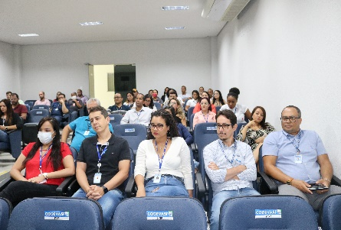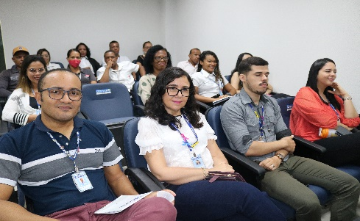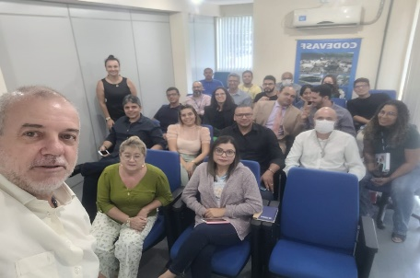
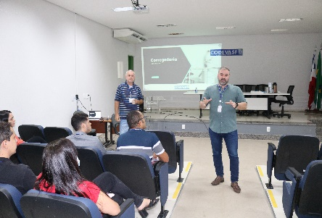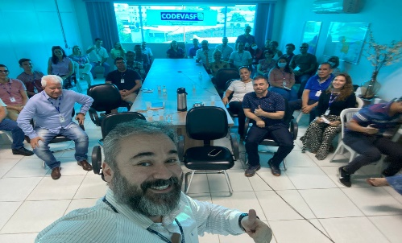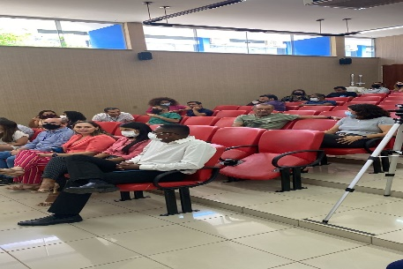

2.2 Diálogos Correcionais, Capacitação e Campanhas
A Corregedoria – Consad/COR, participou dos eventos promovidos pela Controladoria Geral da União – CGU, denominados “Diálogos Correcionais”, nas cidades do Rio de Janeiro (maio de 2022), Salvador (junho de 2022) e Salvador (novembro 2022), onde foram promovidos diversos paineis contendo o mais atualizado e inovador em matérias correcionais, tendo como base a interação entre as Unidades Correcionais do Poder Executivo Federal, propiciando a troca de experiências e a aproximação entre as unidades correcionais entre si e não apenas com a CGU.
Importante destacar que o evento de novembro de 2022 chamado de Encontro de Corregedorias das Estatais do Poder Executivo Federal, promovido pela Controladoria Geral da União - CGU, promoveu um diálogo direto com as Empresas Públicas e Sociedades de Economias Mistas, personalizando as dicussões às peculiaridades das estatais.
Por fim, o plano de Comunicação da Corregedoria 2022, iniciado no segundo semestre de 2021, trouxe para 2022, campanhas e matérias institucionais que abordaram temáticas sensíveis e importantes para conscientização dos empregados e aproximação da Corregedoria, deixando as portas abertas para que os empregados possam dialogar com a Corregedoria formando um elo de integridade e de combatermos à corrupção.
- Combate a Corrupção (Dez. 2021 a Jan. 2022);
- Compromisso com Trabalho (Jan. 2022 a fev. 2022);
- Assédio Moral e Trabalho da Mulher (Mar. 2022 a Jun. 2022);
- Condutas Vedadas no período eleitoral ( Ago. 2022)
- Recebimento de Brindes e Hospitalidades (Dez 2022)
Importante destacar que ações de comunicação foram realizadas também em conjunto com outras unidades de controle como a Ouvidoria – Consad/OUV, Auditoria – Consad/AUDIN e PR/SRC, bem como em conjunto com a comissão de ética - CEC - e foram fundamentais para multiplicação da cultura da integridade, tendo sido ainda realizadas reuniões periódicas entre essas unidades as quais serão continuadas e intensificadas ao longo de 2023.

Correição em dados:
De acordo com o Art. 14 do Regulamento Interno da Codevasf, cabe à Corregedoria:
- Realizar juízo de admissibilidade das denúncias que informem a ocorrência de suposta infração correcional;
- Instaurar, delegar, acompanhar e supervisionar os procedimentos correcionais;
- Julgar os Relatórios Finais das Investigações Preliminares Sumárias (IPS) e das Sindicâncias Patrimoniais (Sinpa);
- Analisar relatórios finais das Comissões de procedimentos correcionais;
- Encaminhar, após análise técnica, o relatório final das comissões de Processo Administrativo Sancionador (PAS) e Processo Administrativo de Responsabilização (PAR) ao diretor-presidente, para julgamento;
- Propor e celebrar Termo de Ajustamento de Conduta (TAC);

Para tanto, como dispõe o art. 6º da Resolução nº 44 CGPAR/2022, apresentamos os resultados referentes aos tópicos acima no que diz respeito aos procedimentos de apuração instaurados, resultados obtidos e penalidades aplicadas no exercício da atividade correcional durante o segundo semestre de 2022:

Art. 6º, inciso V, da CGPAR nº 44 de 30 de dezembro de 2022: (...)
V - encaminhar ao Conselho de Administração relatório periódico sobre suas atividades contendo, no mínimo, dados consolidados sobre:
a) os procedimentos de apuração instaurados;
b) os resultados de apurações concluídas; e
c) as penas aplicadas no exercício da atividade correicional;

3.1 Escopo das Notas Técnicas - 2º/2022
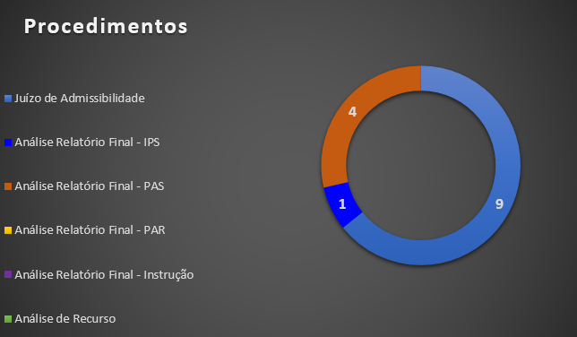

3.2 Resultados recomendados pelas Notas Técnicas – 2º/2022
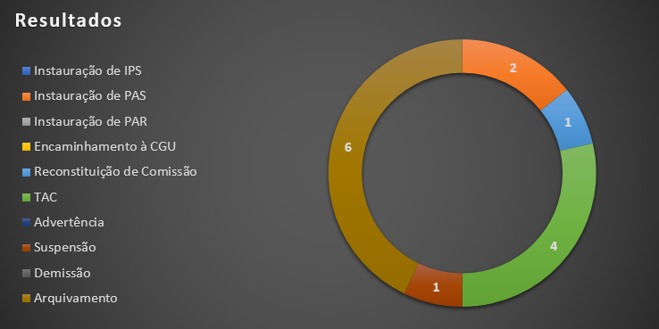

3.3 Localidades em que ocorreram os fatos analisados – 2º/2022
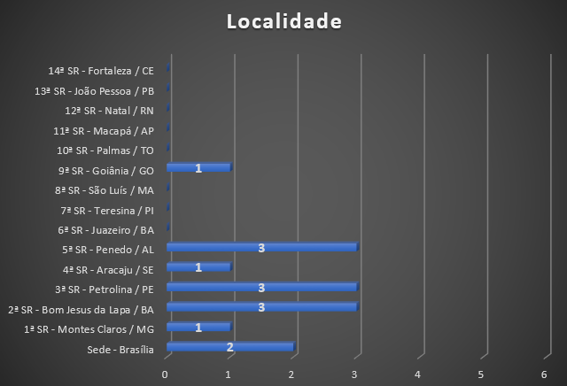

3.4 Quadro Geral – 2º/2022
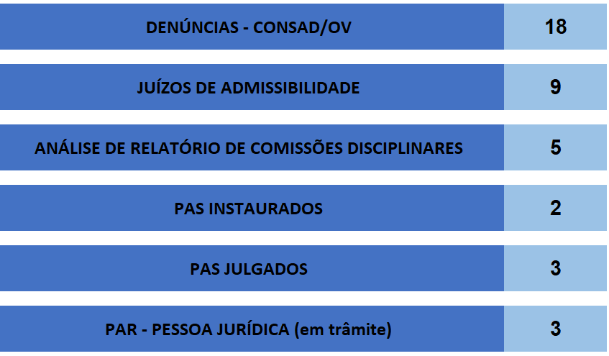
*Todos os dados do item 3.4 foram extraídos através dos sistemas Epad, CGUPAD, CGUPJ, Sistema de Ouvidoria do Governo Federal e SAN.

3.5 Arquivamentos, TAC’s e Penalidades aplicadas – 2º/2022
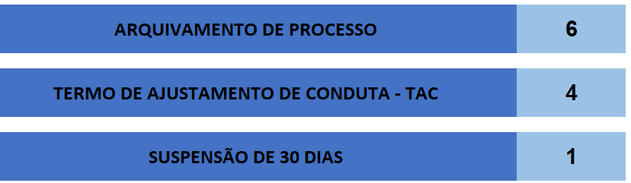

Assim como no 1º/Semestre, foi dado prosseguimento ao planejamento tático da área no que tange às análises de denúncias recebidas pela ouvidora, tendo sido realizados 9 novos juízos de admissibilidade que resultaram em celebrações de Termo de Ajustamento de Conduta, penalidades, e instaurações de Procedimentos Administrativos Sancionadores que terão início do processo acusatório em 2023, ressaltando que, dos instaurados anteriormente, 5 comissões tiveram seus relatórios analisados e julgados no 2º Semestre de 2022.

Aproveita-se a oportunidade para apresentar um resumo geral dos procedimentos e resultados referentes ao ano completo de 2022:
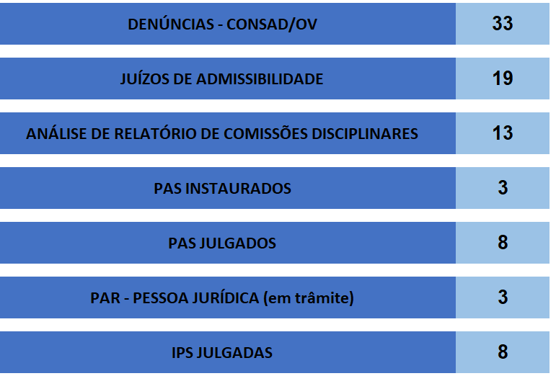

Arquivamentos, TAC’s e Penalidades aplicadas
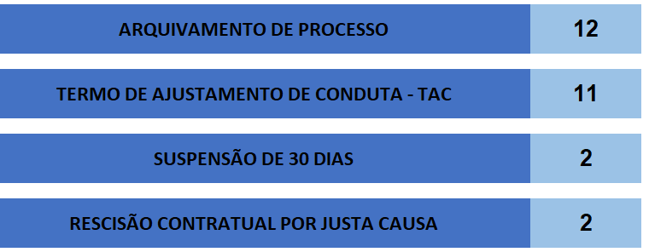

Tais dados podem ser acompanhados com mais detalhes através das Decisões do diretor-presidente assim como pelos Atos do corregedor emitidos:
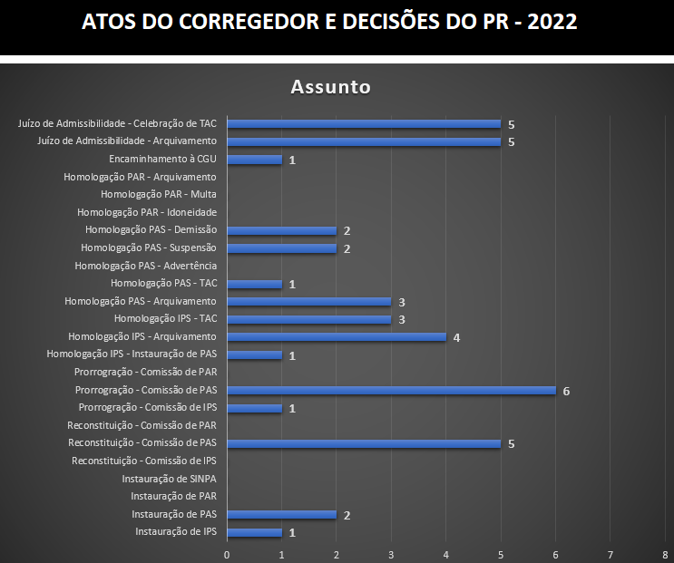

Como já destacado em 2021 e reiterado em 2022, os Termos de Ajustamento de Conduta – TAC - continuam sendo o principal instrumento correcional, cuja resposta rápida e efetiva comporta a grande maioria das infrações detectadas, sendo o mecanismo preferencial da Corregedoria – Consad/COR na resolução de conflitos internos. Tal destaque gera economia aos cofres públicos por evitar as instaurações dos robustos processos sancionadores, além de abrir um canal de comunicação com o empregado a ponto de estabelecer uma nova oportunidade, pactuada entre a Codevasf e o empregado, com a supervisão da chefia imediata.
Ademais, vale ressaltar os outros procedimentos correcionais levados à cabo por esta Corregedoria, como as 13 comissões formadas e com relatórios analisados, tendo 8 delas seus procedimentos já julgados, mesmo número de Investigações Preliminares que tiveram suas análises finalizadas.
Outro número que chama a atenção são as prorrogações das Comissões de PAS e PAR devido ao seu processo mais robusto e com fases que vão desde a dificuldade na escolha dos membros para constituição da comissão, passando pelas oitivas de testemunhas, interrogatórios e defesa do acusado, prazo recursal, até a análise final do relatório e aplicação da penalidade, sem ouvidar a grande quantidade de sistemas paralelos em utilização. Apesar da complexidade, as comissões tem sido acompanhadas e orientadas através de um analista da Corregedoria designado para apoiar e orientar os membros, dando suporte técnico necessário com maior agilidade e segregamento das funções dentro da Corregedoria, visando sempre pela celeridade do processo e a busca pela verdade real dos fatos.
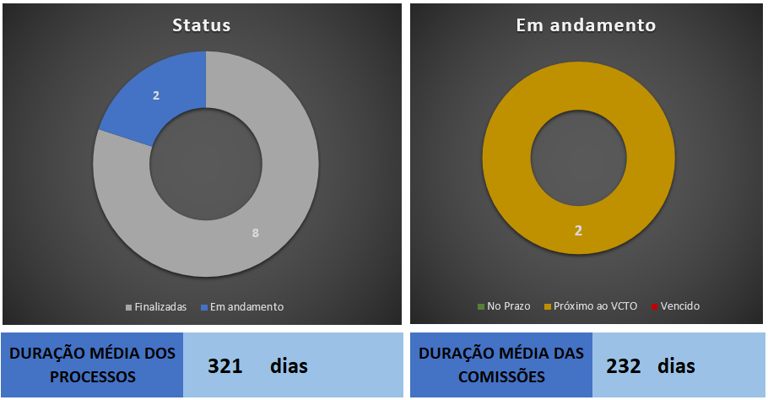

Observa-se que, pelo exposto acima, que a duração das comissões aumenta significativamente a duração do processo como um todo. Entretanto, processos menos complexos que se resolvem no juízo de admissibilidade possuem duração média de 120 dias da sua chegada na Consad/COR até o a decisão final. Vale ressaltar que os prazos estão de acordo com os padrões em procedimentos correcionais, tendo como limite para a extinção da pretensão punitiva o prazo de 365 dias para processos que tratam sobre advertência, até 5 anos para processos que tratam de rescisão contratual por justa causa.
É de se destacar que a análise de dados auxilia não só na gestão interna da Corregedoria no papel de gerir informações correcionais, mantendo o registro atualizado da tramitação e do resultado dos processos perante a Controladoria Geral da União (CGU), como nas orientações de gestão para diversas áreas da Codevasf, sendo a Auditoria Interna responsável pelo monitoramento das recomendações exaradas e mantendo os procedimentos da Corregedoria alinhados com suas competências de contribuir para o fortalecimento e apoio à identificação de riscos e vulnerabilidades à integridade pública da Codevasf.

Modelo de Maturidade Correcional – MM-CRG

O CRG-MM é um modelo de avaliação da maturidade correcional de uma organização pública, estruturado em 5 níveis progressivos, diferenciados pelos graus de desempenho esperados e as características almejadas, cada um dos quais divididos em 4 elementos que são as áreas avaliadas, não sendo, necessarimente, o nível 5 o padrão adequado para tod Corregedoria.
No ano de 2022, foi apresentado pela CGU, uma nova modelagem do Modelo de Maturidade 2.0, o qual a Corregedoria – Consad/COR se debruçou durante o primeiro semestre de 2022, para buscar os atingimento do Nível 2 deste modelo, que se apresenta na formulação de metodologias de padronização das atividades correcionais partindo das evidências e institucionalização de processos de trabalhos. Para tanto, foram desenvolvidos por esta Consad/COR no primeiro semestre de 2022, cinco eixos norteadores das atividades correcionais:
- Manual de Rotinas da Corregedoria – Consad/COR;
- Mapeamento dos Processos de Trabalhos – Entradas e Saídas;
- Atualização Normativa;
- Criação de Formulários, Notificações e Comunicações Correcionais;
- Planejamento de Capacitações Individuais dos empregados lotados na Consad/COR;
Ainda neste interim, é importante destacar que a exigência da CGU para o ano de 2022, é o atingimento do Nível 2 de Maturidade Correcional, ou seja, a busca pela padronização das Unidades Correcionais do Poder Executivo Federal, não sendo objeto de análise para esta rodada os outros níveis de maturidade, muito embora seja desejável o atingimento do nível 3, conforme estabelecido como meta para a Consad/COR.
Em setembro de 2022, foi realizado o novo ciclo de avaliação do CRG/MM, tendo a Corregedoria atingido 68% do Nível 2 de Maturidade Correcional. Tal atingimento justifica-se pelo esforço contínuo na padronização dos processos de trabalhos e após concluídas as alterações normativas por meio da Norma de Apuração Correcional, no biênio 2023/2024, será possível atingir todas a exigências impostas pelo Modelo de Maturidade Correcional.
Insta dizer, que foi apresentado no encontro das Corregedoria das Estatais do Poder Executivo Federal, em novembro de 2022, o painel com o resultado lato sensu da avaliação do CRG/MM biênio 2021/2022, tendo menos de 10% das estatais atingido o nível 2 de maturidade. Tal fato se apresenta pela dificuldade de atendimento das exigências que foram formulado pela CRG, através dos KPA’s obrigatórios, com características centrais da administração direta, regida pela lei nº 8.112/90. Tal situação foi devidamente ponderada pela CGU, que afirmou ser objeto de um destaque para novo biênio 2023/2024, a nova configuração do CRG/MM para empresas estatais e reconheceu que o resultado foi diretamente impactado, devido as características das instituições.

Plano de Ação – 2023:

O Plano de Ação da Corregedoria – Consad/COR, se dará pela execução do Planejamento 2023 – Corregedoria – Consad/COR, documento devidamente projetado por meio de reuniões de planejamento realizadas em novembro e dezembro de 2022 pelos empregados da Consad/COR, visando a melhoria e novas projeções, com base nas execuções realizadas em 2022 e nas metas a serem atingidas em 2023.

O referido planejamento se apresenta dentro de quatro eixos centrais apresentadas no quadro abaixo e suas ações decorrentes, quais sejam:

PROCESSOS INTERNOS - CRG MM | 1. Desenvolver e aprimorar a gestão do conhecimento | 2. Revisar os KPA do CRG MM - Nível 2 | 3. Projeção Nível 3 – CRG MM
APRENDIZAGEM E CRESCIMENTO | 1. Promover maior aderência dos colaboradores ao plano estratégico da área | 2. Aumentar o engajamento e nivelamento dos empregados da Consad - COR | 3. Elaborar planos de capacitação
COMUNICAÇÃO | 1. Relações Institucionais | 2.Plano de Comunicação | 3. Reuniões Dirigidas
RECURSOS | 1. Estruturar planejamento orçamentário e financeiro da Corregedoria | 2. Solicitação de criação de rubrica orçamentária | 3. Despesas com ações correcionais

Uma vez apresentados os eixos do planejamento 2023, como ações prioritárias destacamos algumas tarefas que serão realizadas no 1º semestre de 2023:
- Finalização das Reuniões dirigidas com as Superintendências Regionais, 4ªSR (Aracajú), 5ªSR (Penedo), 11ªSR (Macapá) e 12ªSR (Natal);
- Atualização do Manual de Rotinas da Corregedoria;
- Revisão da NOR 359;
- Capacitação – Procedimentos Investigativos e Pericias Investigativas;
- Revisão dos KPA’s do Nível 2 do Modelo de Maturidade – CRG/MM

Tendo em vista o grande volume de mudanças ocorridas em 2022 e que detém por elas próprias giros de melhorias, o foco no primeiro semestre tenderá na melhoria do novos mecanismos de trabalho da Corregedoria – Consad/COR, implementados em 2022 e a busca pela manutenção da comunicação com outras áreas da empresa e com os empregados.
A Corregedoria - Consad/COR coloca-se a disposição para quaisquer esclarecimentos sobre os dados e ações, concluídas e propostas, neste relatório.

Brasília 17 de janeiro de 2022

Vanessa Costa Tolentino - Corregedora
Adalberto Marques Arêdes Teixeira Almeida – Substituto
Mario Alberto Biondo Gonçalves – Analista

